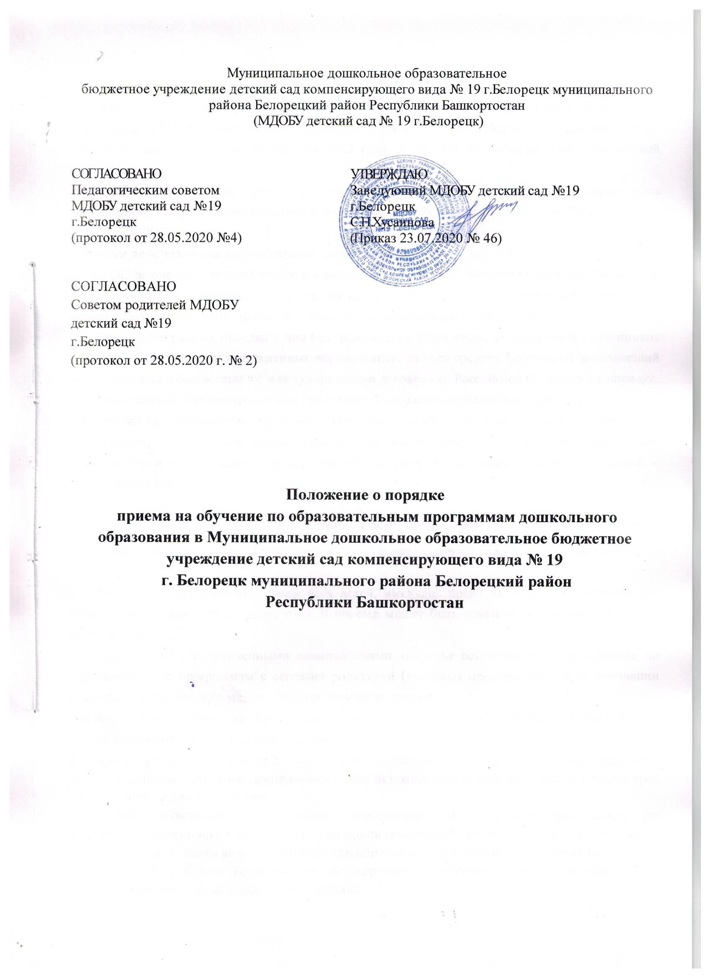
1. Общие положения
1.1. Настоящий порядок приема на обучение по образовательным программам дошкольного образования в МДОБУ детский сад №19 г.Белорецк (далее-Порядок) разработан в соответствии с:
- Федеральным законом от 29 декабря 2012 года № 273-ФЗ «Об образовании в Российской Федерации»;
-Порядком приема на обучение по образовательным программам дошкольного
образования, утвержденным приказом Минпросвещения России от 15.05.2020 № 236;
- Уставом МДОБУ детский сад №19 г.Белорецк (далее – детский сад).
- другими действующими нормативными документами.
1.2. Порядок определяет требования к процедуре и условиям зачисления граждан Российской Федерации (далее – ребенок, дети) в детский сад для обучения по образовательным программам дошкольного образования, дополнительным общеразвивающим программам.
1.3. Прием иностранных граждан и лиц без гражданства, в том числе из числа соотечественников за рубежом, беженцев и вынужденных переселенцев, за счет средств бюджетных ассигнований осуществляется в соответствии с международными договорами Российской Федерации в порядке, предусмотренном законодательством Российской Федерации и настоящим порядком.
1.4. Детский сад обеспечивает прием всех граждан, имеющих право на получение дошкольного образования, в том числе прием граждан, имеющих право на получение дошкольного образования и проживающих на территории, за которой закреплен детский сад (далее – закрепленная территория).
2. Организация приема на обучение
2.1. Прием в детский сад осуществляется в течение календарного года при наличии свободных мест.
2.2. Детский сад осуществляет прием всех детей, имеющих право на получение дошкольного образования, в возрасте с одного года. В приеме может быть отказано только при отсутствии свободных мест.
2.3. Прием детей с ограниченными возможностями здоровья осуществляется на обучение по адаптированным программам с согласия родителей (законных представителей) на основании рекомендаций психолого-медико-педагогической комиссии.
2.4. Лицо, ответственное за прием документов, график приема заявлений и документов, утверждается приказом заведующего детским садом.
2.5. Приказ, указанный в пункте 2.4 настоящего положения, размещается на информационном стенде в детском саду и на официальном сайте детского сада в сети интернет в течение трех рабочих дней со дня его издания.
2. 6. Лицо, ответственное за прием, обеспечивает своевременное размещение на информационном стенде в детском саду и на официальном сайте детского сада в сети интернет:
- распорядительного акта МКУ Управление образования муниципального района Белорецкий район Республики Башкортостан о закреплении образовательных организаций за конкретными территориями (при наличии);
- настоящего порядка;
- копии устава МБДОУ детский сад № 19 г.Белорецк, лицензии на осуществление образовательной деятельности, образовательных программ и других документов, регламентирующих организацию и осуществление образовательной деятельности, права и обязанности воспитанников;
- формы заявления о зачислении в порядке перевода из другой организации, осуществляющей образовательную деятельность по образовательным программам дошкольного образования (далее – другая организация), и образца ее заполнения;
- информации о сроках приема документов, графике приема документов;
- примерной формы заявлений о приеме в детский сад и образца их заполнения;
- дополнительной информации по текущему приему.
2.7. Выбор языка образования, изучаемых родного языка из числа языков народов Российской Федерации, в том числе русского языка как родного языка, государственных языков республик Российской Федерации осуществляется по заявлениям родителей (законных представителей) детей при приеме на обучение.
3. Порядок зачисления на обучение по основным образовательным программам дошкольного образования
3.1. Родители (законные представители) в течение 30 календарных дней со дня их информирования о направлении ребенка в образовательную организацию должны явиться к руководителю для оформления личного дела ребенка.
3.2. В случае неявки родителей (законных представителей) в ДОО в указанный срок данные ребенка в электронном виде по системе «Электронная очередь в ДОУ Республики Башкортостан» переносятся в раздел «Отложенные записи». Ребенок остается на учетеи направляется в образовательнуюоргагизацию после подтверждения родителем (законным представителем) нуждаемости в предоставлении места. При непредставлении заявителем документов в МДОБУ детский сад №19 г.Белорецк в установленный срок по уважительным причинам (отпуск, командировка, болезнь заявителя и т.п.) по письменному обращению заявителя с приложением документов, подтверждающих уважительную причину, ребенок восстанавливается в реестре воспитанников.
3.3. Прием детей, зачисляемых в детский сад на обучение по образовательным программам дошкольного образования, осуществляется по направлению МКУ Управление образования муниципального района Белорецкий район Республики Башкортостан, по личному заявлению родителя (законного представителя) ребенка при предъявлении оригинала документа, удостоверяющего личность родителя (законного представителя), либо оригинала документа, удостоверяющего личность иностранного гражданина и лица без гражданства в РФ в соответствии с законодательством РФ.
В заявлении родителями (законными представителями) ребенка указываются следующие сведения:
а) фамилия, имя, отчество (последнее - при наличии) ребенка;
б) дата и место рождения ребенка;
в) реквизиты свидетельства о рождении ребенка;
в) фамилия, имя, отчество (последнее - при наличии) родителей (законных представителей) ребенка;
г) адрес места жительства (места фактического пребывания, места фактического проживания) ребенка, его родителей (законных представителей);
д) реквизиты документа, удостоверяющего личность родителя (законного представителя);
реквизиты документа, подтверждающего установление опеки (при наличии);
е) адрес электронной почты, контактные телефоны родителей (законных представителей) ребенка;
ж) о выборе языка образования, родного языка из числа языков народов Российской Федерации, в том числе русского языка как родного языка.
з) о потребности в обучении ребенка по адаптированной образовательной программе дошкольного образования и (или) в создании специальных условий для организации обучения и воспитания ребенка-инвалида в соответствии с индивидуальной программой реабилитации инвалида (при наличии);
3.4. Для зачисления в детский сад родители (законные представители) детей предъявляют следующие документы:
- оригинал свидетельства о рождении ребенка или для иностранных граждан и лиц без гражданства - документ(-ы), удостоверяющий(е) личность ребенка и подтверждающий(е) законность представления прав ребенка;
- свидетельство о регистрации ребенка по месту жительства или по месту пребывания на закрепленной территории или документ, содержащий сведения о месте пребывания, месте фактического проживания ребенка;
- медицинское заключение.
3.5.При необходимости родители (законные представители)предъявляют:
- документ, подтверждающий установление опеки;
- документ психолого-медико-педагогической комиссии.
3.6. Для зачисления в детский сад родители (законные представители) детей, не являющихся гражданами РФ, дополнительно представляют документ, подтверждающий право заявителя на пребывание в РФ (виза – в случае прибытия в Россию в порядке, требующем получения визы, и (или) миграционная карта с отметкой о въезде в Россию (за исключением граждан Республики Беларусь), вид на жительство или разрешение на временное проживание в России, иные документы, предусмотренные федеральным законом или международным договором РФ).
Иностранные граждане и лица без гражданства все документы представляют на русском языке или вместе с нотариально заверенным в установленном порядке переводом на русский язык.
3.7. Лицо, ответственное за прием документов, при приеме заявлений обязано ознакомиться с документом, удостоверяющим личность заявителя, для установления его личности, а также факта родственных отношений и полномочий законного представителя.
3.8. При приеме заявления о приеме в детский сад должностное лицо, ответственное за прием документов, знакомит родителей (законных представителей) с Уставом детского сада, лицензией на право осуществления образовательной деятельности, образовательными программами, реализуемыми детским садом, учебно-программной документацией, локальными нормативными актами и иными документами, регламентирующими организацию и осуществление образовательной деятельности, права и обязанности обучающихся.
3.9. Факт ознакомления родителей (законных представителей) ребенка с документами, указанными в пункте 3.8 настоящего положения, фиксируется в заявлении и заверяется личной подписью родителей (законных представителей) ребенка.
Подписью родителей (законных представителей) ребенка фиксируется также согласие на обработку их персональных данных и персональных данных ребенка в порядке, установленном законодательством Российской Федерации.
3.10. Лицо, ответственное за прием документов, осуществляет регистрацию поданных заявлений о приеме в детский сад и документов в журнале регистрации заявлений о приеме, о чем родителям (законным представителям) выдается расписка. В расписке лицо, ответственное за прием документов, указывает регистрационный номер заявления о приеме ребенка в детский сад и перечень представленных документов. Иные заявления, подаваемые вместе с заявлением о приеме в детский сад, включаются в перечень предоставленных документов. Расписка заверяется подписью лица, ответственного за прием документов
3.11. Заявление может быть подано родителем (законным представителем) в форме электронного документа с использованием информационно-телекоммуникационных сетей общего пользования в порядке, предусмотренном административным регламентом о предоставлении муниципальной услуги.
3.12. С родителями (законными представителями) детей, которые сдали полный комплект документов, предусмотренных настоящим порядком, заключается договор об образовании по образовательным программам дошкольного образования.
3.13. Зачисление ребенка в детский сад оформляется приказом руководителя в течение трех рабочих дней после заключения договора.
3.14. Лицо, ответственное за прием документов, в трехдневный срок после издания приказа о зачислении размещает приказ о зачислении на информационном стенде и обеспечивает размещение на официальном сайте детского сада в сети интернет реквизитов приказа, наименование возрастной группы, число детей, зачисленных в указанную возрастную группу.
3.15. На каждого зачисленного в детский сад ребенка, формируется личное дело, в котором хранятся все полученные при приеме документы.
3.16.Администрация МДОБУ детский сад № 19 г.Белорецк обязана при наличии свободных мест в ДОО подать заявку в МКУ Управление образования МР БР РБ.

4.Порядок внесения изменений и дополнений
4.1. Изменения и дополнения в настоящее Положение вносятся в случае изменения законодательства Российской Федерации.

